Приложение 1
Фестиваль – конкурс, секция компьютерный коллаж, Пономарёва Елена и Амелина Елена.

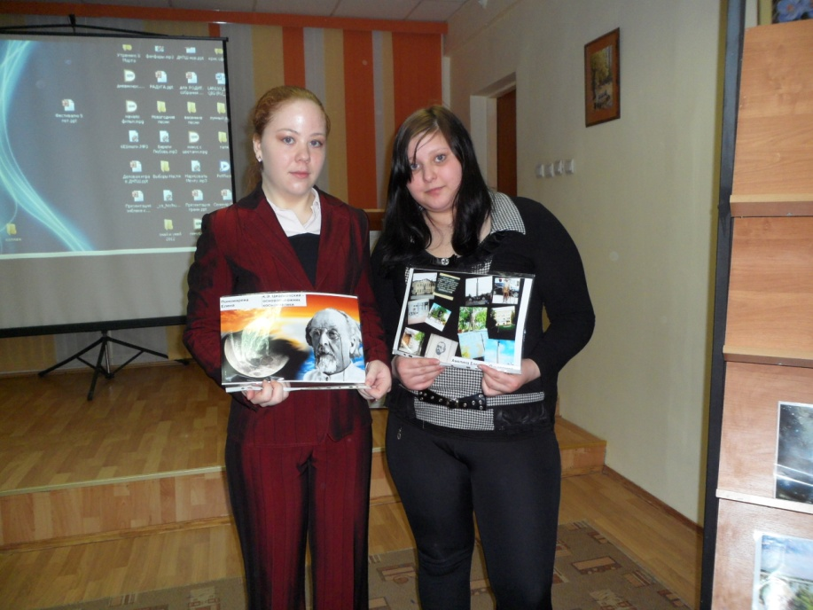

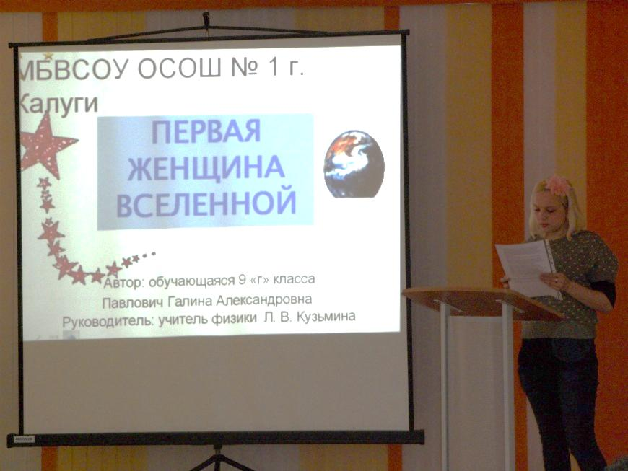
Секция мультимедийный проект к уроку астрономии, Павлович Галина.

Приложение 2
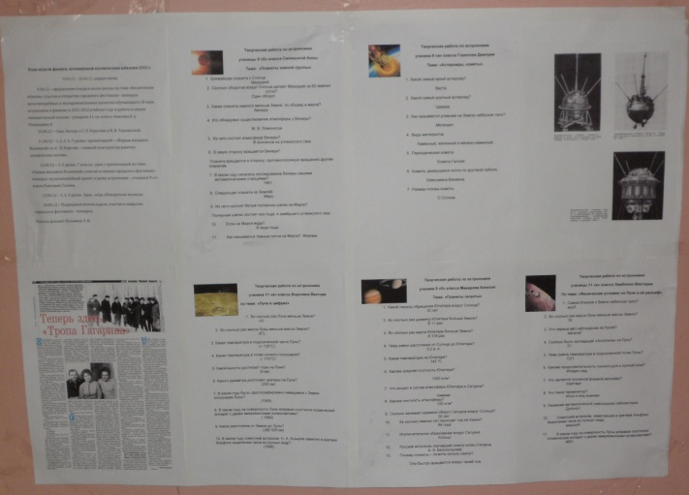
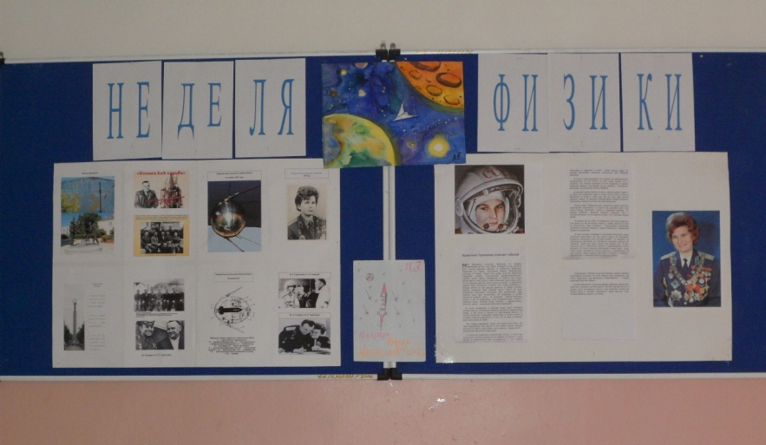
Стенд к недели физики. Викторины, тесты учащихся

Куратник Тимофей на конференции

